Desde opera:

con vpn

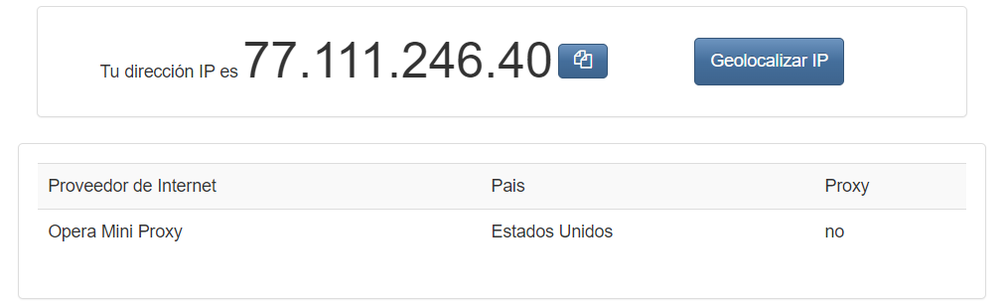

sin vpn

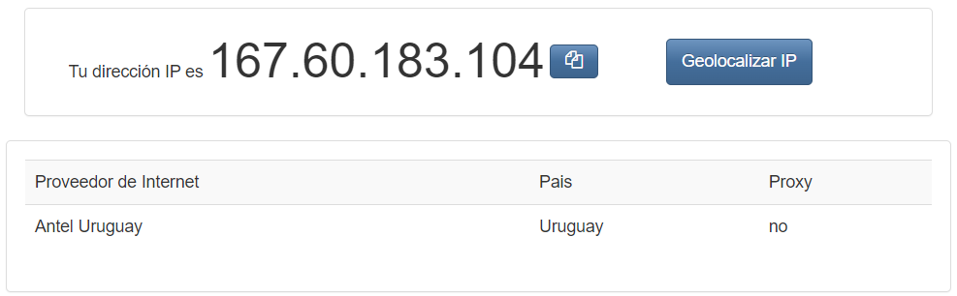

Desde TOR

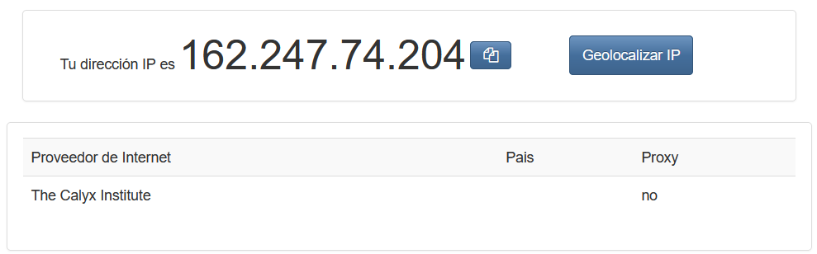

¿Las ip públicas son las mismas? ¿por qué?

No no son las mismas, ya que cambia la ubicacion aparente redirigiendo el trafico a traves de un servidor que esta ubicado en otro lugar.

Sin utilizar la VPN puedes ver el siguiente video? Ahora activala e intenta verlo, ¿que es lo que sucedió?¿Por qué?

No no puedo verlo sin vpn y luego de activar la vpn si pude ver el video. Porque debe estar bloqueado para esta region y al usar el vpn simulamos estar en otra region donde si este habilitado el video.

Utilizando Tor ¿pudimos localizar la IP ?

no, me aparecio esto :

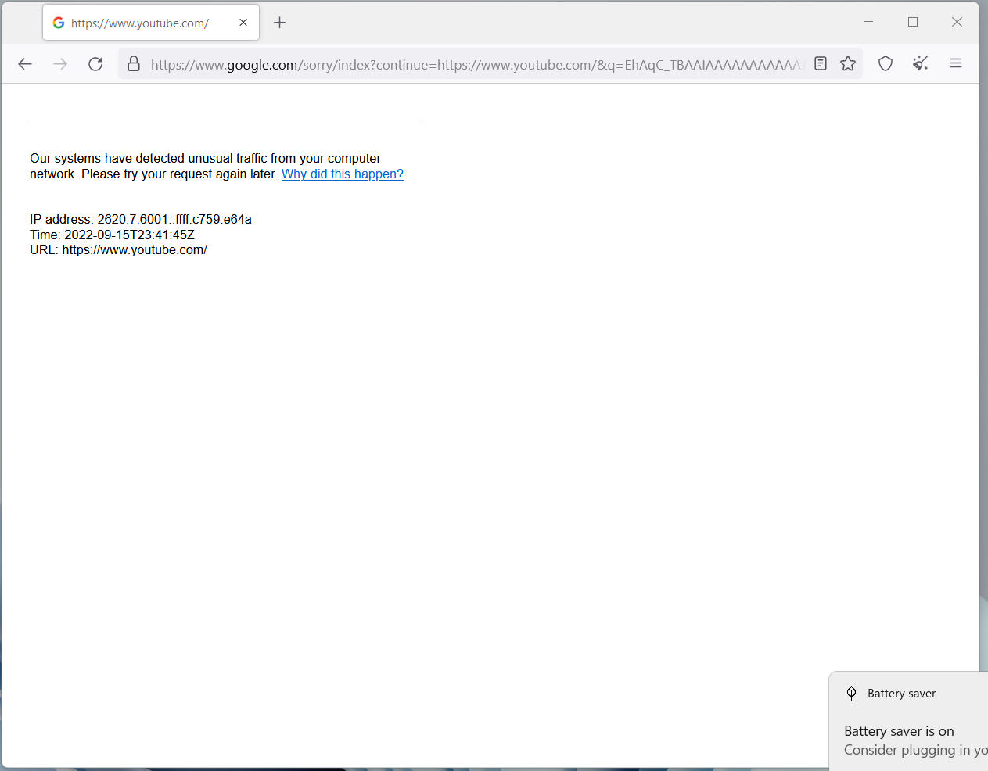

Speedtest

opera:

con vpn

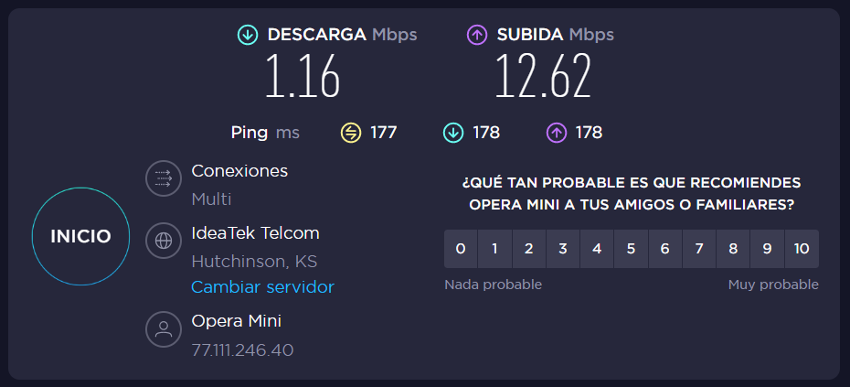

sin vpn

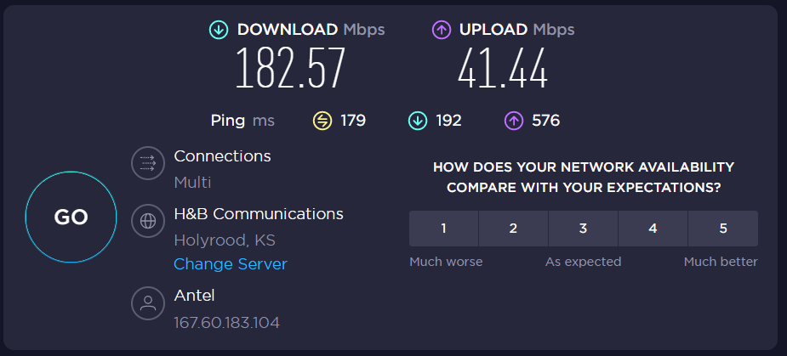

el speedtest en Tor se me trabo y no pude realizar el screenshoot.

¿Las velocidades en los test son diferentes? ¿Por qué crees que sucede esto?

¿Que significa el valor del ping?

es la medida que se ocupa para medir la latencia y es expresado en milisegundos

El valor del ping, ¿varia entre las diferentes opciones? ¿Por qué?